Memorial Carlo Vittori
II edizione Golden Sprint
L’AQUILA
Domenica 1 Maggio 2016

L’Athletics Promotion L’Aquila organizza 1 maggio 2016 riservato alle categorie Ragazzi/e, Cadetti/e, Allievi/e, Assoluti m/f, Master m/f. I Memorial Carlo Vittori , seconda edizione del Golden Sprint il

GOLDEN SPRINT

IL VINCITORE DI OGNI SINGOLA CATEGORIA ASSOLUTA E’ SANCITO DALLA SOMMA DEI TEMPI OTTENUTI SUI 100 E SUI 150; LA CLASSIFICA COMBINATA VIENE DATA DAL TEMPO COMPLESSIVO PIU BASSO OTTENUTO DALLA SOMMA DELLE DUE GARE (100 E 150) A PARITA’ DI TEMPO VALE IL RISULTATO MIGLIORE OTTENUTO SUI 150.
TUTTE LE CORSE VENGONO SVOLTE IN SERIE IN BASE AI TEMPI DI ISCRIZIONE NEI 150 VERRANNO FATTE LE SERIE IN BASE AI RISULTATI OTTENUTI SUI 100

Al vincitorie Maschile Golden Sprint Maschile Trofeo intitolato al Prof. Carlo Vittori
Alla vincitrice del Golden Sprint Femminile Trofeo intitolato ad Federico Martinelli

Inoltre saranno premiati i primi tre della classifica maschile e femminile con i seguenti rimborso spese.
- euro 120,00
- euro 90,00
- euro 60,00

PROGRAMMA GARE

Ragazzi/e | 60
Cadetti/e | 80 - 300 - Martello
Allievi/e | 100 -200- Lungo - GIAVELLOTTO – Martello - Disco
Assoluti m/f (J/P/S) MASTER | 100 - 150 -200-300 - PESO - MARTELLO – Disco - GIAVELLOTTO -

DISPOSIZIONI TECNICHE

LIMITI DI PARTECIPAZIONE
Ogni atleta potrà partecipare, complessivamente nell’ambito del Trofeo, ad un massimo di due gare individuali

Tutte le gare saranno corse con serie in base al tempo di iscrizione

CATEGORIA RAGAZZI /E
Non è consentito l’uso di scarpe chiodate, anche se alle stesse sono stati tolti i chiodi. Pertanto gli atleti/e appartenenti a questa categoria possono utilizzare solamente le scarpe con la suola di gomma o similari.
La partenza dei m 60 piani avverrà con i blocchi di partenza.

CATEGORIA ALLIEVI – ASSOLUTI M/F
Nei concorsi (lungo, Disco,Martello e Giavellotto) saranno previste 3 (tre) prove di qualificazione e 3 (tre) prove di finale per i primi 8 atleti classificati dopo le prime 3 prove di qualificazione.

PESO DEGLI ATTREZZI
Come previsto dai regolamenti per le singole categorie Fidal dell'anno in corso 2016.

Sarà presente il controllo del vento con anemometro
Cronometraggio elettrico

PREMIAZIONI INDIVIDUALI
Categorie
Ragazzi / Cadetti
Saranno premiati con medaglie i primi 3 classificati
Categorie
Allievi/Juniores/Assoluti/ Master
Verranno premiati con medaglia i primi 3 classificati

ALTRI PREMI SARANNO COMUNICATI ALL’INIZIO MANIFESTAZIONE

ISCRIZIONI
Le iscrizioni dovranno essere effettuate sul sistema online. Gara regionale open

Sono previste le seguenti quote di iscrizione per ogni atleta partecipante (indipendentemente dal numero di gare a cui è iscritto).
3,00 euro ad atleta partecipante per le categorie – Ragazzi – Cadetti
5,00 euro ad atleta partecipante per le categorie Allievi in su
8,00 euro per atleti iscritti al Golden Sprint (100 +150) compressivo del pacco gara speciale GOLDEN SPRINT

Le buste degli iscritti si possono ritirare presso campo dalle ore 13.00 del 1 maggio

Le iscrizioni potranno essere fatte sul campo pagando 5,00 per le cat Ragazzi e Cadetti e 8,00 euro per tutte le altre categorie e euro 10,00 per il Golden Sprint entro ore 14:15 del giorno della gara presso la segreteria tecnica.

RIFERIMENTI TELEFONICI DEGLI ORGANIZZATORI

RESPONSABILE SOCIETA FIDAL E GOLDEN SPRINT Gianni Lolli cell 3735070581 email giannilolli@me.com

LOGISTICA

Alberghi Convenzionati per le manifestazioni di Atletica Leggera organizzate a L’Aquila 2016

http://www.hotelazzurro.it/laquila-hotels/

Tariffe Giornaliere per persona

Tipo Camera | Bed & Breakfast | Half Board
Singola | € 55 | € 65
Doppia | € 39 | € 49
Tripla | € 34 | € 44

Per Hotels situati alla base Funivia Gran Sasso/Assergi questi sono facilmente collegati mediante autostrada uscita Assergi si prende poi direzione Roma uscita L’Aquila Ovest, in 10 minuti si raggiunge il Campo di Atletica

COME RAGGIUNGERE L’AQUILA…

1. Da Roma aeroporti

Dagli aeroporti Roma Fiumicino e Roma Ciampino sono a disposizione autobus diretti che impiegano circa 2 ore operati dalla compagnia Gaspari (http://www.gasparionline.it/)

Da Fiumicino gli autobus della compagnia Gaspari partono dal Terminal 3 Arrivi agli stand di parcheggio n. 35/36.

Da Ciampino gli autobus partono dal parcheggio situato all’esterno del Terminal delle partenze.
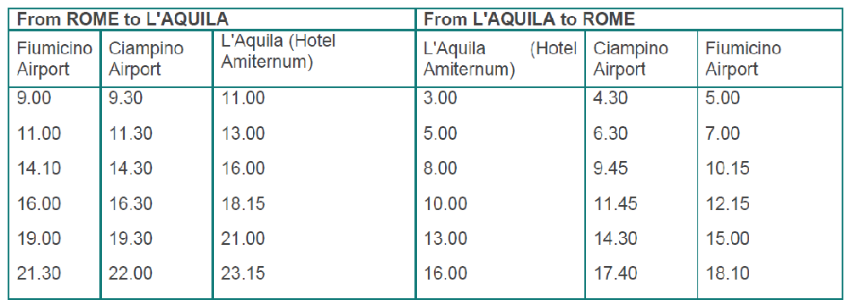

Una volta arrivati all’Hotel Amiternum, è possibile raggiungere altri alberghi tramite bus locali o taxi.

2. Da Roma Tiburtina – Stazione Autobus

Sono disponibili autobus della compagnia regionale ARPA (http://www.arpaonline.it/arpaonline/it/). Gli autobus generalmente partono dallo stand n. 1 e i biglietti (11 euro solo andata) sono acquistabili presso la biglietteria dell’Autostazione situata in prossimità degli arrivi. La durata è di circa un’ora e mezza. Scendere al Capolinea Collemaggio.

La stazione Tiburtina è raggiungibile tramite:
- metropolitana linea B dalla Stazione Termini direzione Rebibbia;
- treno regionale con destinazione Fara Sabina / Orte dall’aeroporto di Fiumicino;
- autobus per Termini e quindi metropolitana (vedi sopra) dall’aeroporto di Ciampino.

3. Dall’aeroporto di Pescara

Autobus 8 o 38 per la Stazione FS Pescara Centrale – P.le della Repubblica. Di lì prendere un autobus ARPA che impiega circa 2 ore e 20 minuti. Gli orari sono consultabili al sito (http://www.arpaonline.it/arpaonline/it/)

4. In auto

- Da Roma: Autostrada A-24 uscita L’aquila Ovest
- Dall’Autostrada Adriatica A-14: uscita Termano-Giulianova →Autostrada A-24 direzione
L’Aquila.
- Da Pescara: Autostrada A-25 Pescara-Popoli →SS 17 Bussi-L’Aquila.
- Da Napoli: A1 nord →SS 82 Ceprano-Sora-Avezzano →A24/25 Avezzano-L’Aquila Ovest

5. In treno (Sconsigliato)

Viaggio da stazione Termini o Tiburtina dura circa 4 ore con cambi intermedi.

IMPIANTO SPORTIVO DI ATLETICA LEGGERA ISAIA DI CESARE
Via Beato Cesidio

Come raggiungere impianto: uscita Autostradale L’Aquila Ovest direzione centro citta il campo si trova a 600m da questa uscita.

L'impianto che ospiterà il Trofeo Nazionale Libertas di Atletica Leggera è di nuova costruzione con otto corsie materiale MondoTrack 14,5 mm

Con 4 Pedane di lungo; pedana per il salto in alto, per il salto con l’asta e per il lancio del giavellotto; pedana per il getto del peso;

Gabbia per i lanci del disco e martello omologata all’interno dell’impianto

Presenza di tribuna coperta con capienza di 657 posti

Possibilità di installare gazebi delle Associazioni

CHECK-IN E RITIRO BUSTE
Il ritiro delle buste avverrà dalle ore 13,00 del giorno domenica 1 maggio 2016 presso la Segreteria direttamente in Pista.

NOTE FINALI
Il Comitato Organizzatore si riserva di apportare ai programmi tutte le modifiche necessarie per la migliore riuscita della manifestazione.

PROGRAMMA ORARIO INDICATIVO
Il programma orario potrebbe subire variazioni in relazione al numero di atleti iscritti alle singole gare.

DOMENICA 1 MAGGIO 2016 -
14,00 | Ritrovo giurie e concorrenti
 | Giuria corse | Lungo Ped. A | Lungo Ped.B | MARTELLO |  | Peso
14,30 |  |  |  | Cadetti
15,00 | M 60 m e f
15,30 | M 80 m e f |  |  | Allievi
15,50
16,10 | M 100 All m e f |  |  |  |  | Peso F KG 4
16,20 |  |  |  | Assoluti KG 7,260
16,30 | M 100 Ass F
16,40 | M 100 Ass M
16,50 | M 200 AF | Lungo AF
17,00 | M 200 AM |  |  |  | Giavellotto ALL.m  Ass M GR 800 | Peso M 7,260
17,10 | M 200 Ass F
17,20 | M 200 Ass M
17,30
17,40 | 150 ASS F
17,50 | 150 ASS M |  | Lungo AM
18,00 |  |  |  |  | Giavellotto f.  All.e assoluti
18,10 | M 300 cadetti
18,25 | M 300 Ass F
18,40 | M 300 Ass M
18,50

